**Занятие по курсу внеурочной деятельности**

**"Моё Оренбуржье"**

**Тема:** Народные промыслы нашего края. Акбулакская игрушка

**Цель:**Знакомство с акбулакской глиняной игрушкой

**Задачи:**

1.Развивать нравственно-эстетическую отзывчивость на произведения народного искусства; композиционное умение; активизировать творческое воображение, умение сравнивать; формирование навыков лепки; пробудить интерес к изучению культуры родного края.

2. Воспитывать патриотические чувства; воспитывать бережное отношение к игрушкам, созданных мастерами; эстетический вкус, аккуратность и самостоятельность.

**Формируемые УУД:**

Личностные:

-знание истории и особенностей акбулакской глиняной игрушки

Регулятивные:

 -готовность и способность к саморазвитию;

Познавательные::

- умение выделять существенную информацию из различных источников, строить речевое высказывание в соответствии с поставленными задачами,  делать выводы на основе анализа объектов.

Коммуникативные:

слушать и понимать других, строить речевое высказывание в соответствие с поставленной задачей

Предметные: - воспитание художественно-эстетического вкуса, нравственных ценностей и чувств; чувство гордости за своих земляков и их дела

**Ход занятия:**

**1.Организационный момент**

**2. Актуализация знаний. Целеполагание**

**Слайд 1** (пейзаж Оренбургской природы)

**Учитель :** Вижу чудное приволье

        Вижу реки и поля

        Это русское раздолье

        Это- Родина моя.

Как называется наша Родина?

**Дети:**Наша Родина- Россия.

**Учитель:**А как называется край, в котором мы живём?

**Дети:**Мы живём в Оренбургской области ( в Оренбуржье)

**Учитель:**Чем богат наш Оренбургский край?

**Дети:**Хлебом, металлом, нефтью, газом, яшмой, солью. Но сегодня мы будем говорить не об этих богатствах. А о чем вы узнаете, прочитав эти пословицы



-Какова же будет тема занятия? (ответы детей)

**Слайд 2**

Мы будем говорить о народных умельцах, народных промыслах нашего края.

-А что бы вы хотели узнать сегодня на занятии? Чему научиться?

**Работа по теме**

1. **История Акбулакской игрушки**

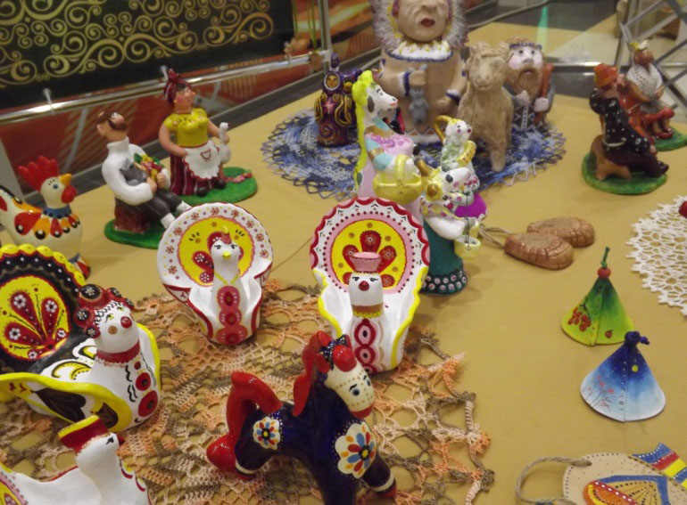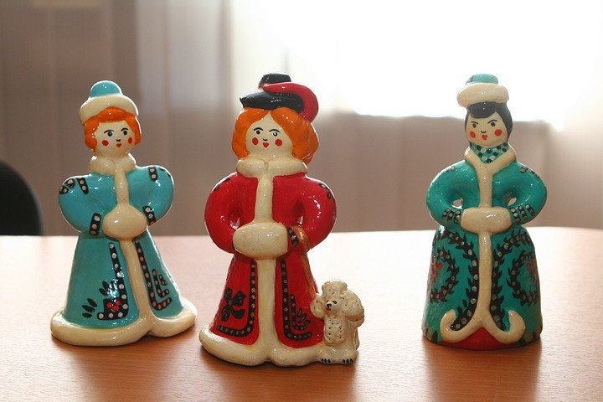

Глиняная игрушка — один из выдающихся художественных промыслов в Акбулаке, а сами глиняные игрушки являются визитной карточкой всего Акбулакского района.

В 1930 году в поселке Акбулак была организована артель «Горняк», где мастера на гончарных кругах изготавливали крынки, горшки, миски, кружки и прочую посуду. А вот игрушки не делали, считали делом не серьезным. Полвека спустя внучка одного из тех гончаров — Полина Благовестнова организовала в родном поселке клуб народного творчества «Родник», где кроме посуды решили лепить и веселые глиняные игрушки и свистульки. Глиняные свистульки использовали в свадебных обрядах (перед свадьбой молодые люди делали вместе свистульку и необожженную бросали в воду), в других праздниках, например, весной на Масленницу.

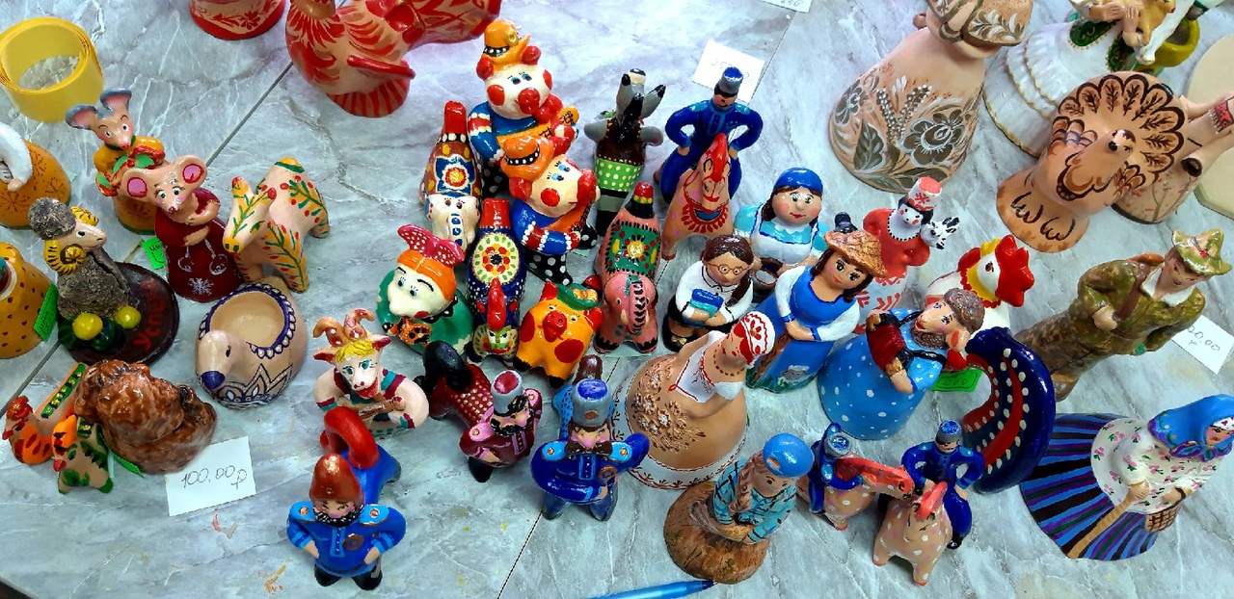

Создавая глиняные игрушки, мастера давали волю своей фантазии, превращая комочки глины в фигурки людей, зверей, птиц, всегда сказочных и реальных одновременно. Меткость характеров всегда сочеталась с предельной обобщенностью образа, лаконичной пластической формой.

Отличает Акбулакскую глиняную игрушку от других глиняных игрушек особое изящество, тонкость рисунка. Но кроме внешних отличий, в Акбулакской игрушке есть еще и «голос». И этот «голос», пожалуй, позвончее будет, чем у дымковской и филимоновской игрушки. Его ни с каким другим не спутаешь,.

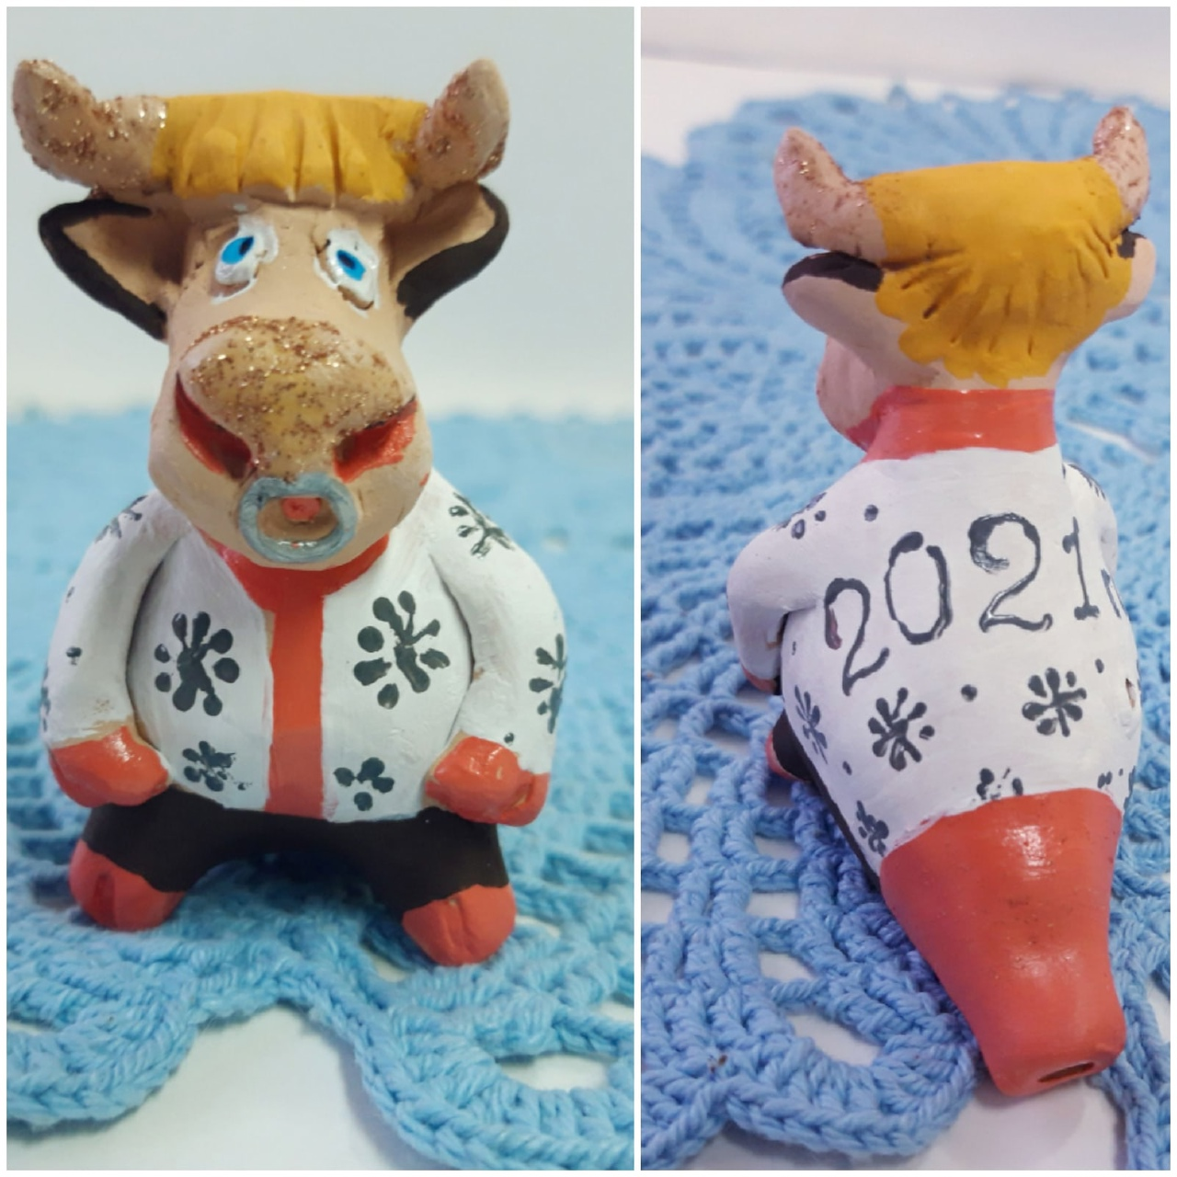

Изготавливается игрушка в несколько этапов. Сначала глина заливается обычной водой, месится и на два – три дня оставляется «созревать», затем вновь месится – до тех пор, пока не станет податливой и пластичной. Из этого-то «теста» и лепит мастер свои игрушки. После недолгой просушки следует обжиг в печи при температуре 500 градусов. Игрушка становится легкой, прочной, звонкой. Белится, раскрашивается, покрывается лаком.

**Физминутка**

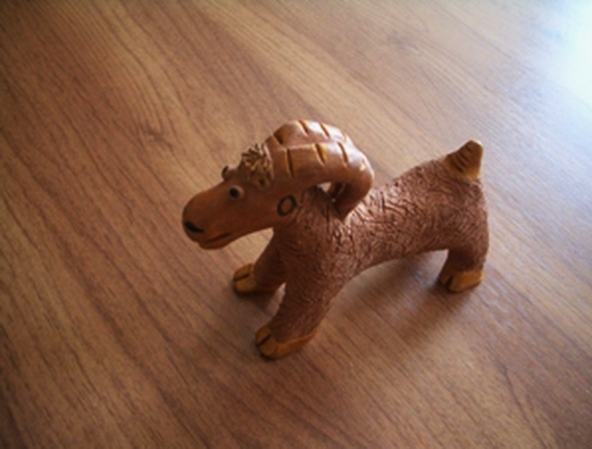

**Козочка**

Я козочка Ме-ке-ке.     *дети идут по кругу*

Я гуляю на лужке

Острые рожки.             *показывают «рожки»*

Тонкие ножки               *топают ножками*

На самой макушке

Бархатные ушки.          *показывают ушки*

Язык полотняный,        *показывают язык « лопаткой»*

Хвостик конопляный    *показывают рукой хвостик сзади*

Как прыгну,                    *подпрыгивают*

Сразу забодаю                *« бодаются»*

Сейчас Акбулакскую игрушку знают далеко за пределами области.

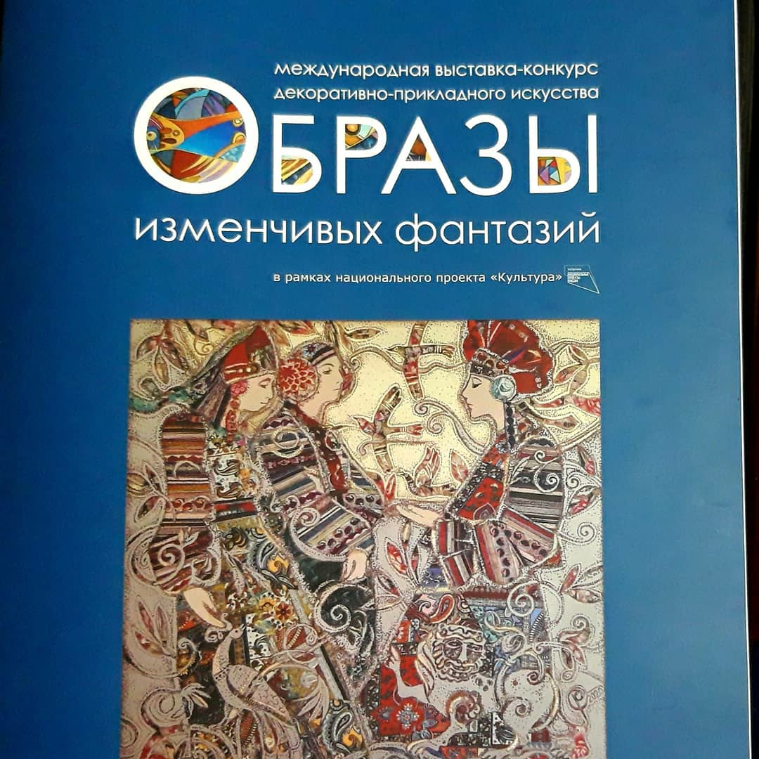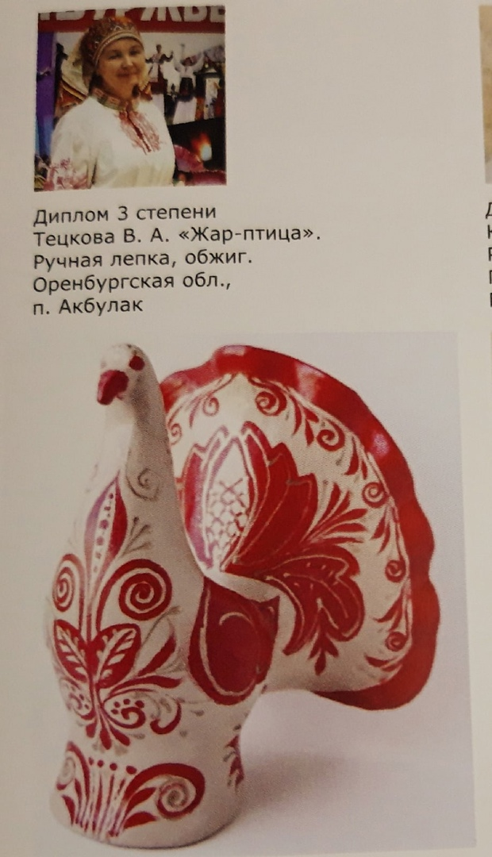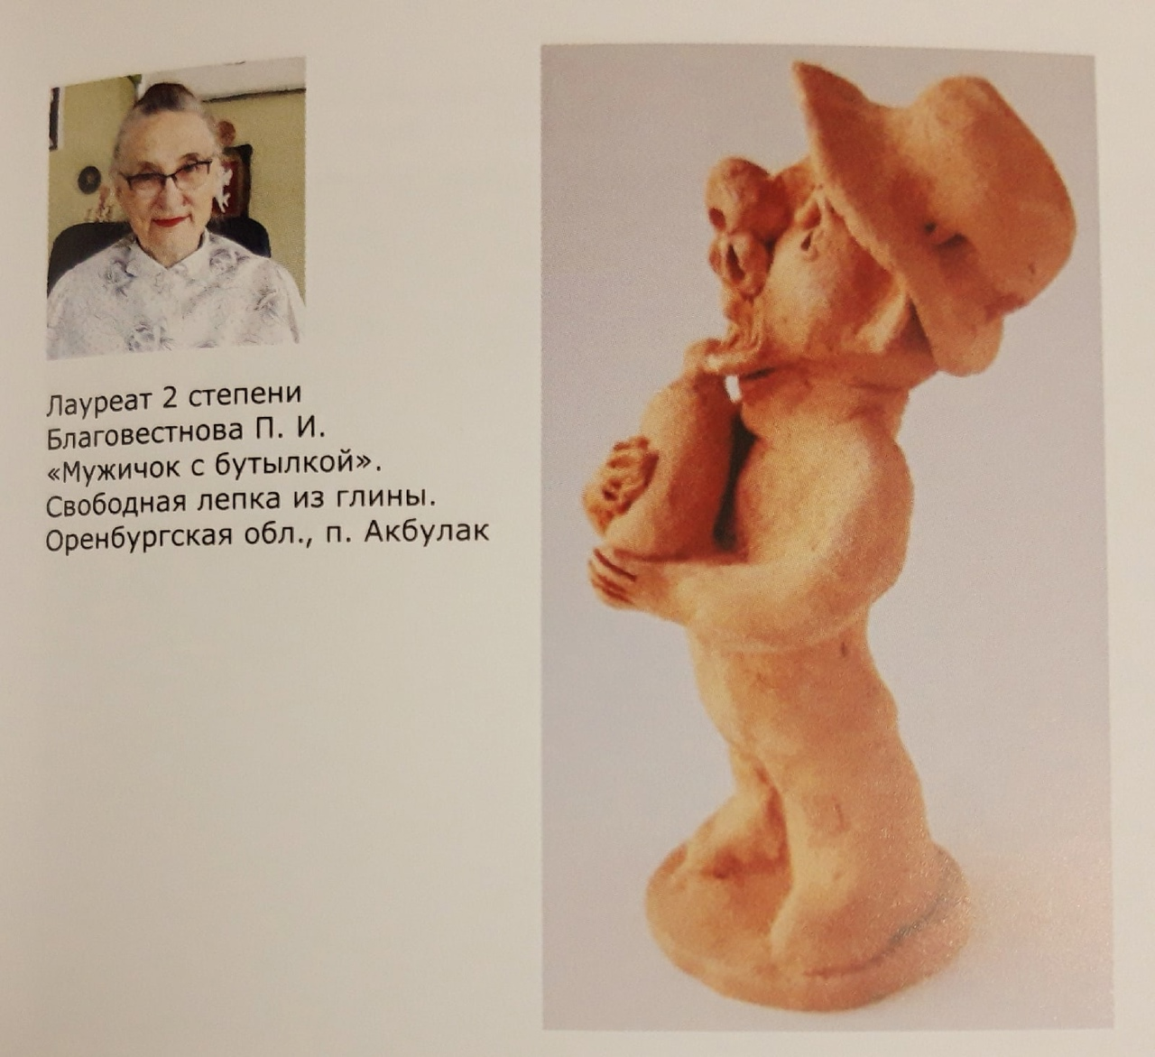

На выставке в Санкт -Петербурге

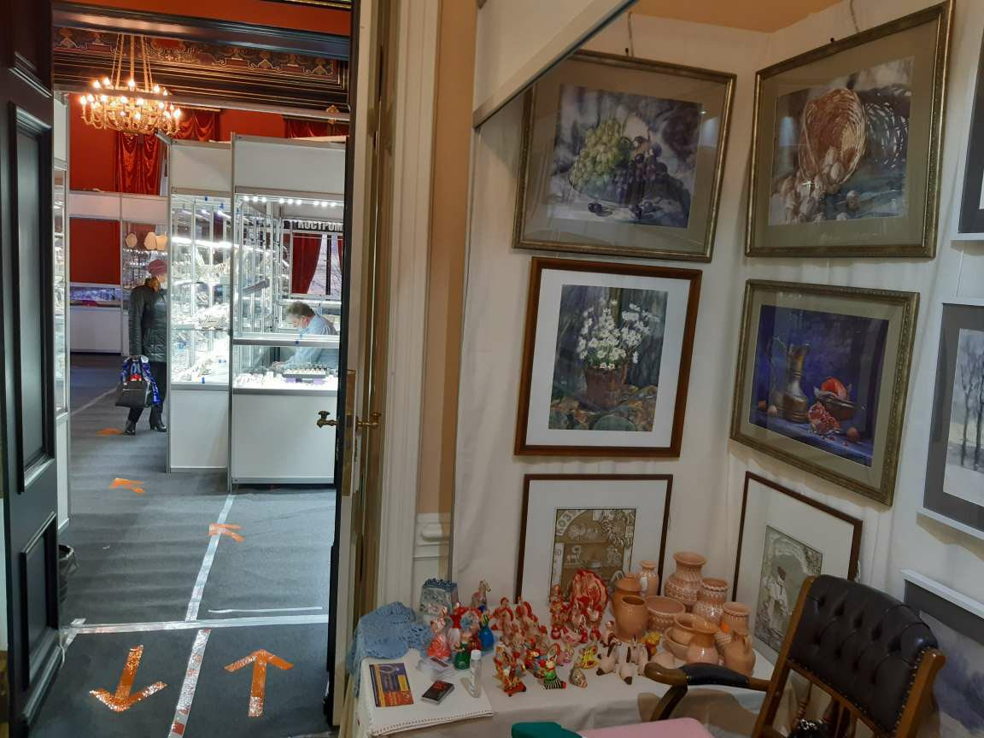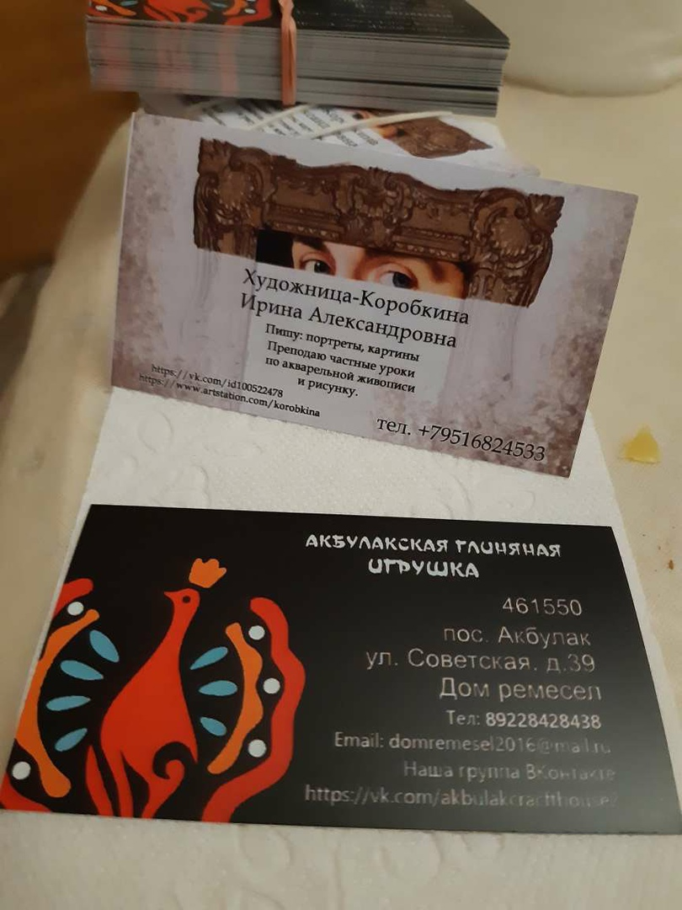

Глиняная игрушка как сувенирная продукция была представлена на Всероссийском детском фестивале — конкурсе народных промыслов и ремесел «Данилушка» в городе Екатеринбурге, фестивале-презентации туристических ресурсов Приволжского федерального округа «Открой Приволжье», Всероссийском конкурсе мастеров декоративно-прикладного искусства «Русь мастеровая» в городе Чебоксары.

В 2017 году в поселке Акбулак открыт Дом ремесел. В связи с открытием Дома ремесел разработан новый экскурсионный маршрут для жителей и гостей поселка Акбулак и Оренбургской области

Вместе с известным искусствоведом Александром Найденовым побывала игрушка и в Москве на выставке «Узоры Оренбуржья». Да так понравилась гостям столицы, что «развезли» они ее по всему свету. Теперь забавные свистульки есть и во Франции и в Китае и даже на Кубе. От игрушек-свистулек идет своеобразное тепло, ведь рукотворные вещи не оставляют человека равнодушным.

**Творческая работа**

- Я предлагаю вам придумать и слепить свою игрущку, проявить фантазию и воображение

(раздать пластилин).

*Дети выполняют работу. По окончании дети с работами встают в круг, рассказывают, какую игрушку слепили.*

**Рефлексия**

-Ребята, что вы сегодня узнали на занятии?

-Что вам больше всего понравилось?

**Итог занятия**

- Проведем небольшую игру, я задаю вопросы, а вы выбираете правильный ответ.

Для чего раньше использовали акбулакские глины?

1.для побелки помещения; 2. для лепки посуды; 3. не использовалась;

Какие игрушки по форме нравится лепить мастерам?

1. птиц; 2. медвежат; 3. лошадок;

Почему в Акбулаке не сформирован до сих пор единый стиль росписи игрушек?

1. плохая глина; 2. нет времени; 3. очень молод).

**-С**егодня наше занятие было посвящено Акбулакской игрушке. Века идут, а работа мастеров живёт, потому что она несет людям тепло, красотой веселит. И кем бы вы ни были в жизни: учителями, крановщиками, лаборантами, врачами, почтальонами – вам будет всегда доставлять большую радость – умение творить красоту и дарить её своим близким и самым родным людям. (СЛАЙД 13)